广东省标准化研究院标准馆大楼计算机中心机房
保温维护项目施工内容

一．设计依据
1.《民用建筑设计统一标准》 GB 50352-2019；
2.《建筑设计防火规范》 GB 50016-2014（2018年版）；
3.《建筑内部装修设计防火规范》 GB 50222-2017；
4.《办公建筑设计标准》 JGJ/T 67-2019；
5.《中华人民共和国环境保护法》；
6.《建筑工程质量管理条例》；
7.《建筑工程施工质量验收统一标准》（GB50300-2001）；
8.《建筑装饰装修工程质量验收规范》（GB50210-2001）等；
9. 现场实际勘察测量。
二、项目概况
1. 项目名称：标准馆大楼计算机中心机房保温维护项目。
2. 项目内容：计算机中心机房保温及防潮防冷凝处理等。
3. 施工内容：十楼计算机中心机房的精密空调机组出风口进行密封处理，防止冷风外溢至防静电地板内，并在地面铺贴防火保温棉；九楼天花（计算机中心机房正底部）局部铺贴防火保温棉或喷涂防潮防霉油漆，拆除局部损坏的吊顶天花，重新安装轻钢龙骨石膏板吊顶，天花内安装自动启停式除湿设备等。
4 现场照片：
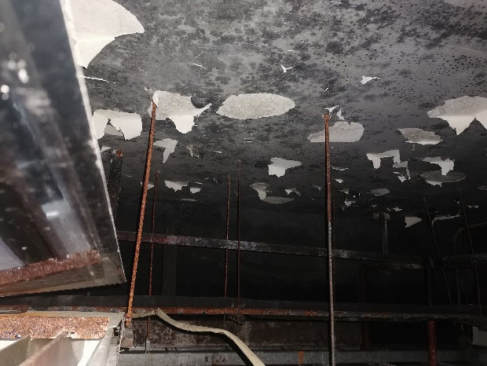 | 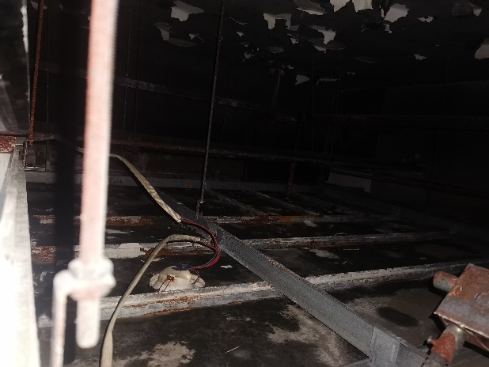
图1 建筑楼板发霉、脱皮 | 图2 吊顶天花生锈、腐烂

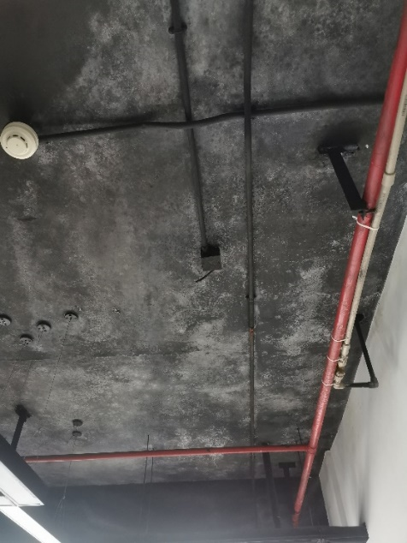 | 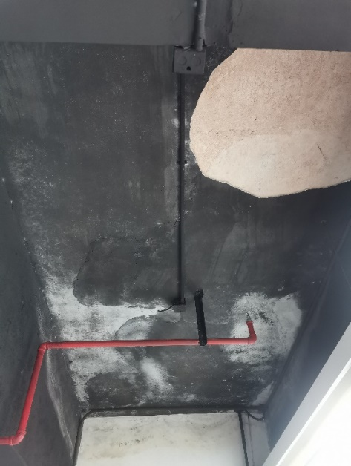
图3 建筑楼板发霉 | 图4 建筑楼板批荡脱落

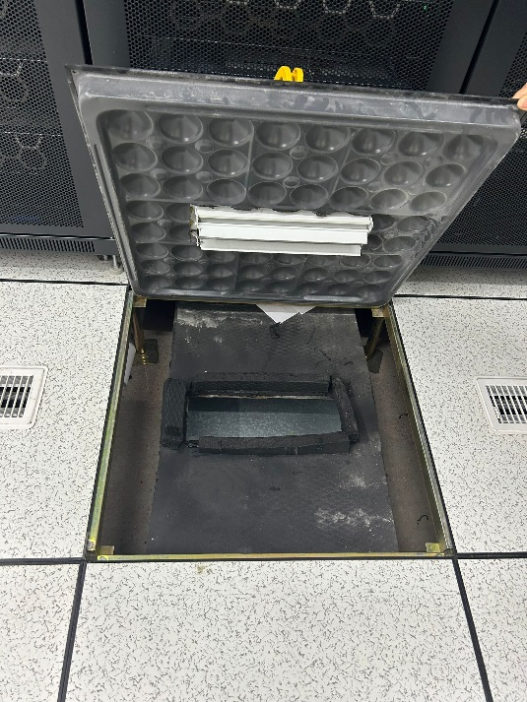 | 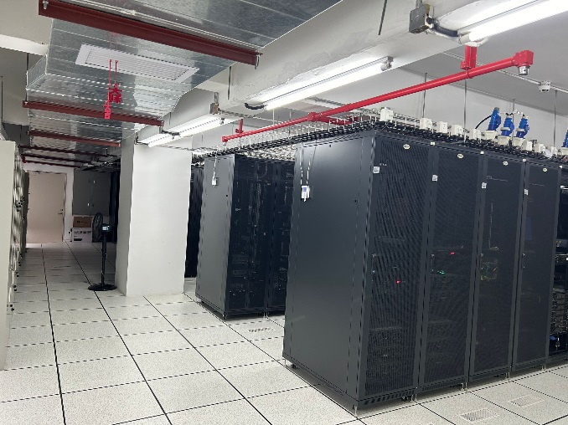
图5计算机中心机房空调机组出风口 | 图6 计算机中心机房

三．项目改造范围
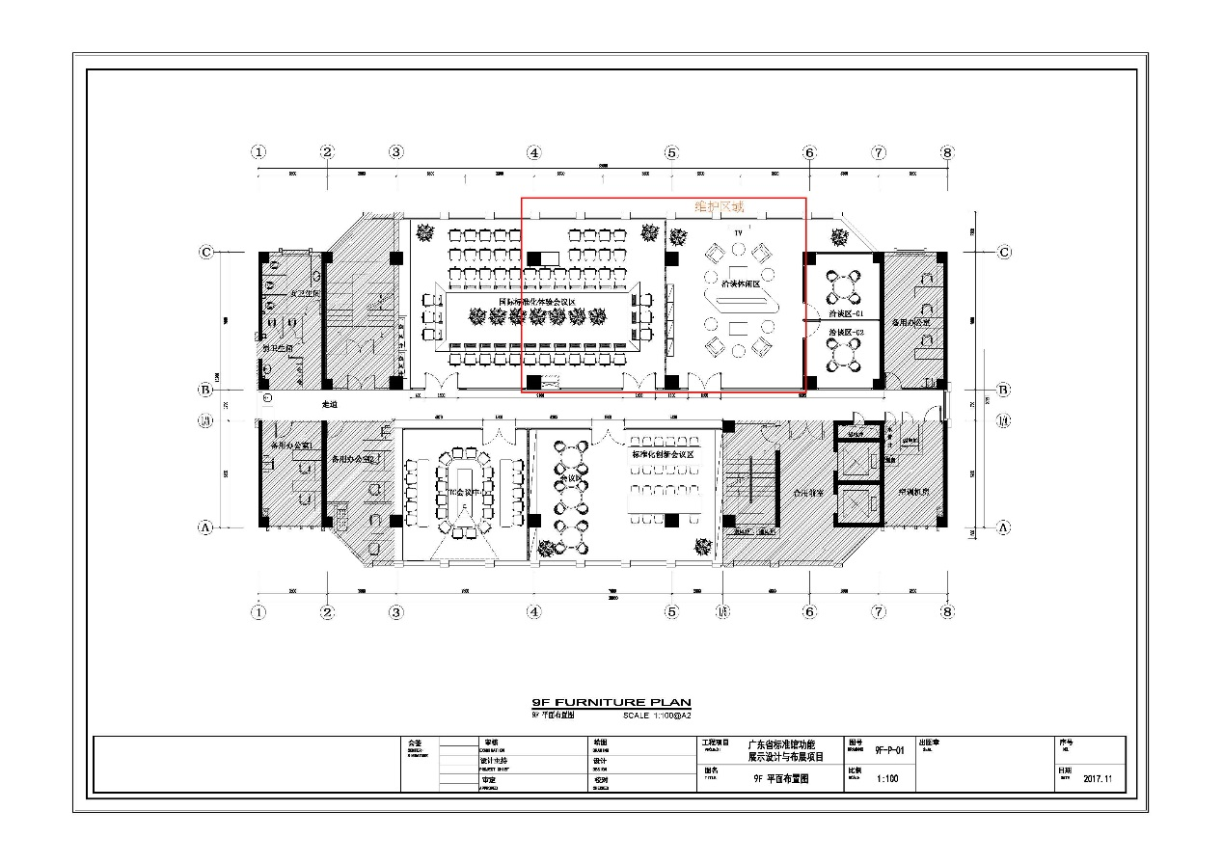
图7 九楼改造区域
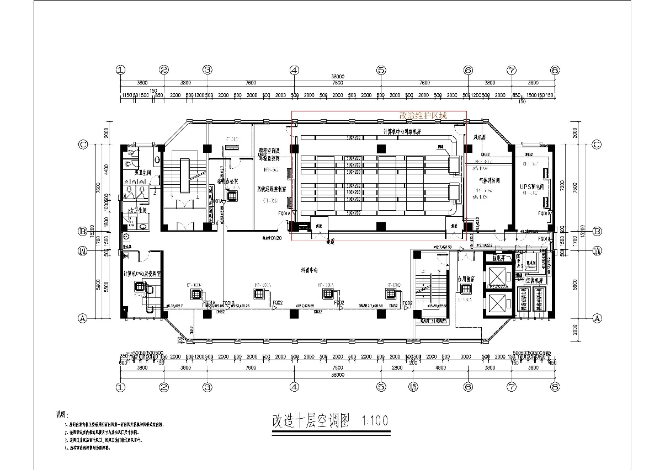
图8 十楼改造区域

四、工程量清单

序号 | 工作内容 | 单位 | 工程量 | 备注
一、计算机中心机房保温处理
1.1 | 出风口定制不锈钢白铁皮镀锌（铆钉安装） | 个 | 45.00 | 十层计算机机房
1.2 | 45个出风口做25厚橡塑保温棉 | ㎡ | 16.20 | 十层计算机机房
1.3 | 橡塑保温棉、双层（等级：B） | ㎡ | 130.00 | 十层计算机机房
二、破损天花维护
2.1 | 石膏板天花拆除 | ㎡ | 27.21 | 九层国际标准化会议室
2.2 | 拆除现有铝合金格栅、亚克力板天花吊顶 | ㎡ | 46.46 | 九层国际标准化会议室
2.3 | 铲除天花板批荡层 | ㎡ | 136.43 | 九层国际标准化会议室
2.4 | 刷深色乳胶漆（会议室） | ㎡ | 136.43 | 九层国际标准化会议室
2.5 | 轻钢龙骨石膏板吊顶（一层9厘阻燃版、一层9厘石膏板） | ㎡ | 27.21 | 九层国际标准化会议室
2.6 | 吊顶天花扇灰 | ㎡ | 35.60 | 九层国际标准化会议室
2.7 | 窗帘盒（150*200mm） | m | 6.00 | 九层国际标准化会议室
2.8 | 铝合金空调百叶风口 | ㎡ | 1.80 | 九层国际标准化会议室
2.9 | 橡塑保温棉、双层（等级：B） | ㎡ | 35.00 | 九层国际标准化会议室
2.10 | 刷白色防水无机涂料（会议室） | ㎡ | 118.85 | 九层国际标准化会议室
2.11 | 安装原有铝合金格栅、亚克力板天花吊顶 | ㎡ | 46.46 | 九层国际标准化会议室
2.12 | 铲除原有天花至批荡层 | ㎡ | 96.07 | 九层洽谈休闲区
2.13 | 批荡抹灰（休闲区） | ㎡ | 96.07 | 九层洽谈休闲区
2.14 | 刷无机涂料（休闲区） | ㎡ | 96.07 | 九层洽谈休闲区
三、零星维护
3.1 | 拆除13楼通道1700X600洗手盆 | 个 | 1.00 | 十三层办公区
3.2 | 新做黑金砂花岗岩洗手台（台下盆） | m | 1.70 | 十三层办公区
3.3 | 拆除1000X2200木门 | 樘 | 1.00 | 十六层会议室
3.4 | 拆除1500X2200木门 | 樘 | 1.00 | 十六层会议室
3.5 | 新做1000X2200锌合金木纹钢质门 | 樘 | 1.00 | 十六层会议室
3.6 | 新做1500X2200锌合金木纹钢质门 | 樘 | 1.00 | 十六层会议室
四、自动除湿装置
4.1 | 新装吊顶抽湿机，功率：2100W新接排水管、电源 | 项 | 1.00 | 九层国际标准化会议室
4.2 | 强电工程（含供电线路、自动湿度感应和智能启停设施） | 项 | 1.00 | 九层国际标准化会议室
五、其他
5.1 | 材料运输 | 项 | 1.00
5.2 | 垃圾清理 | 项 | 1.00
5.3 | 完工清洁 | 项 | 1.00
5.4 | 施工围蔽、成品保护 | 项 | 1.00

